Развитие мелкой моторики пальчиков полезно не только само по себе,в настоящие время много говорят о зависимости между точным движением пальцев рук и формированием речи ребёнка. Именно поэтому во время тренировки пальцев непроизвольно развиваются органы артикуляции ,речь ребёнка становиться отчётливой, исчезает смазанность , нечёткость произношения. Слаженная и умелая работа пальчиков помогает развиваться речи и интеллекту, оказывает положительное воздействие на весь организм.

Работая в детском саду 26 год, я использую в своей практике много пособий и игр, сделанных своими руками.

Представляю вашему вниманию, дорогие коллеги и родители пособие :

***«Собери картинку».***

Цель: Развитие мелкой моторики рук,памяти,внимания,воображения.

Воспитание аккуратности и усидчивости при выполнении заданий.

Варианты выполнения заданий:

1.Собери картинку по образцу.

2.Собери картинку по памяти.

3.Придумай картинку сам.

4.Угадай,чего не стало?

Темы для картинок разные: «Звери в лесу», «Натюрморт», «Накрой на стол»,

«Собираем урожай», « Зима и снеговики», «Лето и луг», «Кораблик», «Букет

цветов» и другие.

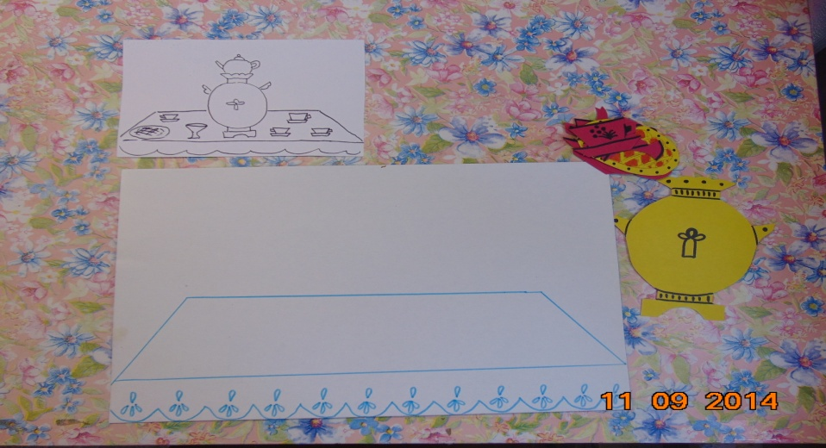

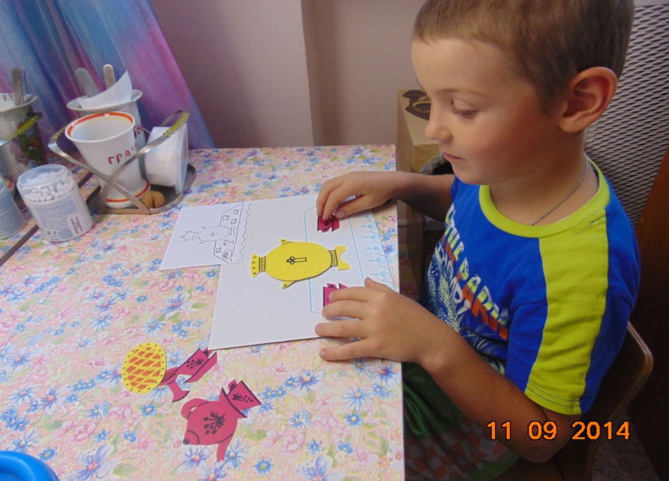

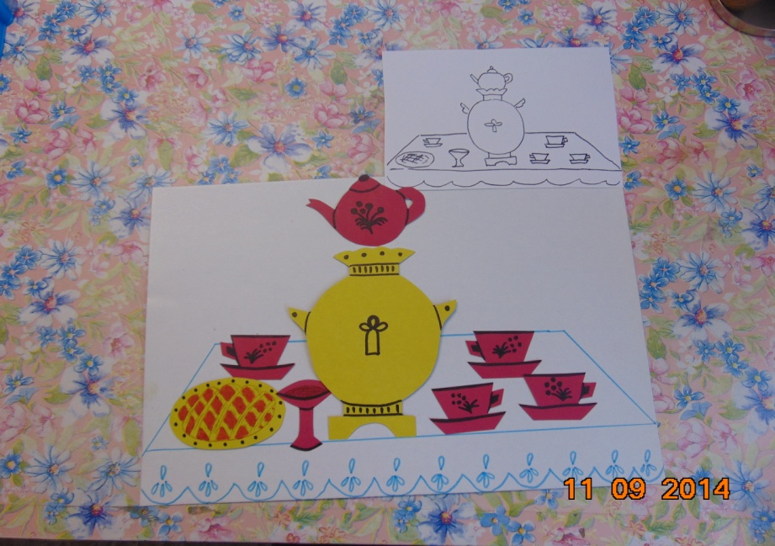

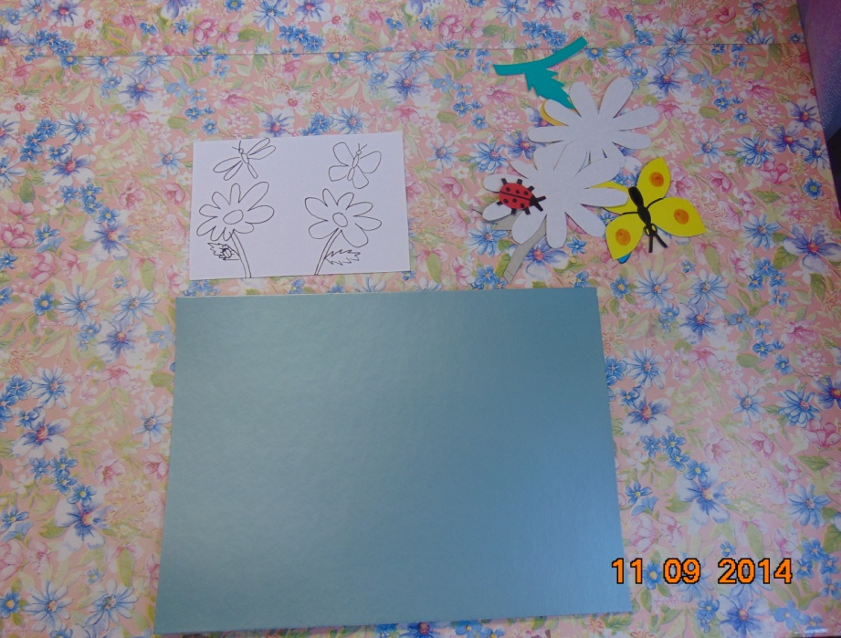

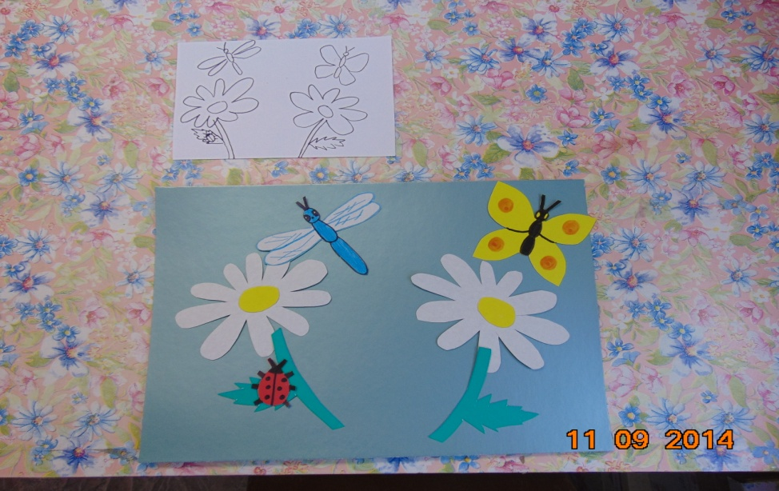

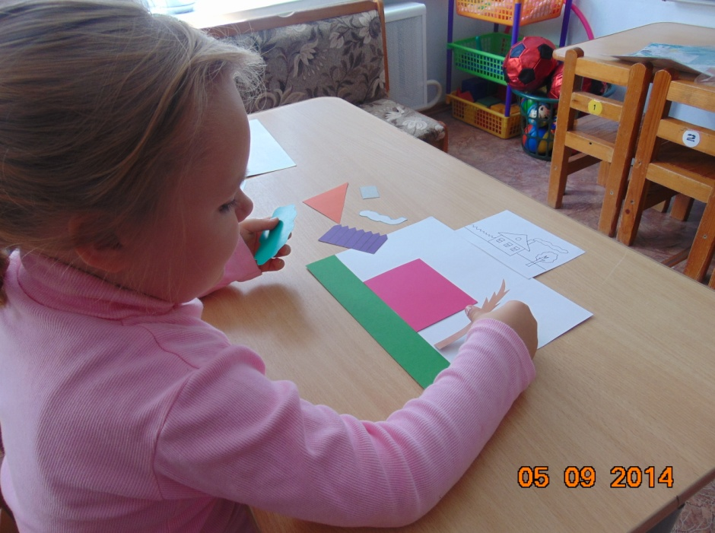

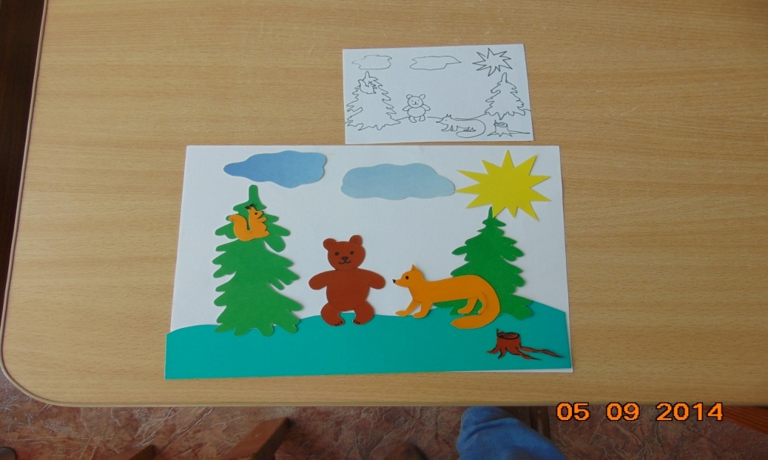

***Желаю коллегам творческих успехов и успешной работы в коррекции речевых нарушений у детей!***